COPPA “RAILWAY”
4^ Edizione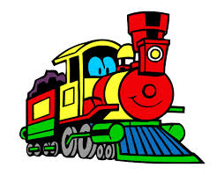
Sede di gioco: circolo “IncontrArti”, v.le Augusto n. 76 ore 20,45
Direttore di gara: CONCETTA CRIFO’
Nove incontri di bridge a coppie fisse con formula “I.M.P”
1° premio euro 300,00 * | 1^ coppia mista euro 50,00*
2° premio euro 250,00 * | 1^ III cat. o NC euro 50,00*
3° premio euro 200,00 *
4° premio euro 150,00 *
5° premio euro 100,00 *
6° premio euro 50,00*

Premi di serata (45% dell’incasso): le prime tre classificate di ogni linea (a partire da n. 11 tavoli; n. 9 tavoli le prime due per linea; n. 10 tavoli le prime due per linea + 1^ coppia mista)
QUOTA DI ISCRIZIONE (comprensiva di cena della serata finale):
coppia di I cat. € 50,00 - coppia di II cat. € 40,00 - coppia di III cat. € 30,00
QUOTA DI PARTECIPAZIONE PER OGNI SERATA: euro 10,00
Date**: 9 ott. ’17; 6 e 20 nov. ’17; 11 dic. ’17; 8 e 22 gen. ‘18; 5 e 19 feb. ’18; 5 marzo ’18.
Serata finale con premiazione e cena (data da definirsi)

N.B.: la quota premi è garantita su un numero minimo di 15 tavoli
Le date potrebbero subire variazioni in caso di concomitanza con altri eventi sportivi

